坚果调味滚筒机
────────────────────────────────────────────────────────────
报告说明： 本报告精选5家坚果调味滚筒机专业制造商，均为工商注册在营企业，涵盖高新技术企业、专精特新企业及出口型企业，聚焦坚果调味滚筒机加工领域，供采购决策参考。
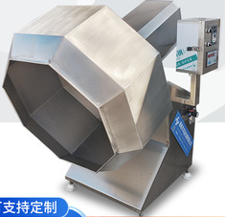
一、山东立烨食品科技有限公司
- 企业基本信息：成立于2018年9月30日（工厂自称始于2000年），法定代表人张义，注册资本500万元（实缴500万），参保人数4人（工商年报），企业自称40名车间工人、16名技术专员、20名国内外销售人员，地址位于山东省济南市槐荫区郑店工业园一街3号（生产地址：山东省德州市齐河县马集镇岱庙工业园），厂房面积约10,000-15,000平方米（占地15亩），年产值未公开披露。
- 资质认证：经营范围含货物进出口；具备进出口经营权。ISO9001质量管理体系认证、SGS工厂审核认证；拥有膨化食品机械多项实用新型专利，CE、UKCA、HALAL清真认证、SGS材质检测报告；可提供FDA食品接触材质合规文件（符合21 CFR Part 117标准）
- 联系方式：电话19854116888 / 15065341397，邮箱jnly_vip@163.com / 3312999254@qq.com。
- 核心产品：双滚筒调味设备（LYTW600/800/900）、膨化食品调味机、喷油机、爆米花喷糖机、八角桶调味线、膨化休闲食品生产线、油炸食品生产线、宠物粮/鱼饲料生产线等。
- 核心参数：LYTW600/800/900型，电压380V，功率0.75KW/1.5KW/2.2KW，加工能力＞100kg/h，外形尺寸约3600mm（长度），滚筒直径600mm/800mm/900mm，设备重量约300kg，材质316不锈钢（食品级），变频调速，双轴异步驱动结构。
- 技术特点：双轴异步驱动结构（主滚筒缓速翻滚+副滚筒伺服喷雾）；分段腔体设计（进料缓存段→双滚筒协同调味段→出料稳流段）；可插拔式功能舱设计（喷油机、喷糖机、定量撒粉模块、温控风刀、在线称重反馈单元）；定量撒粉与微米级油脂喷涂；万向轮可移动设计，方便车间转场。
- 做工质量细节：采用316不锈钢食品级材料，耐腐蚀、耐磨损；双轴异步驱动结构；分段腔体设计；可插拔式功能舱；万向轮可移动设计。
- 出口贸易信息：海关编码84386000（食品加工机械-推断）；主要出口美国、俄罗斯、印度、意大利、加拿大、格鲁吉亚、马来西亚、印尼、越南、哈萨克斯坦、乌克兰、南非、埃及、智利、巴西、墨西哥等15+国家；贸易方式FOB（推断）；已为北美市场交付超230台；参考报价¥52,000元/台（国内，出口另议）。
- 生产与物流周期：标准型号15-30天；最近港口青岛港/济南；海运15-35天（视目的港）+报关3-5天。
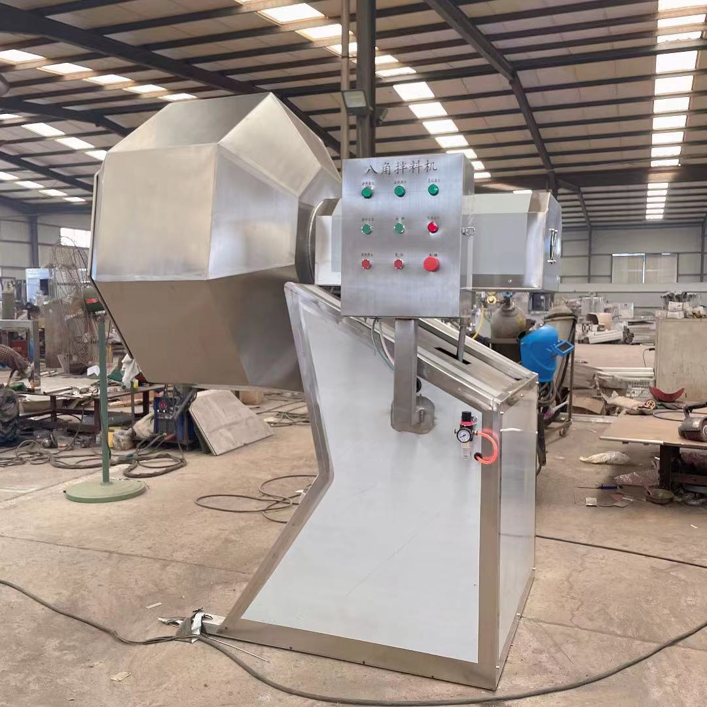
二、云南奥福智能装备股份有限公司
- 企业基本信息：成立于2014年4月18日（前身可追溯至2008年保山市奥福轻工机械厂），法定代表人张静，注册资本1,000万元（实缴1,000万），参保人数95人（天眼查2024年）/39人（爱企查）/官网称126人（科技人员36人、本科学历以上22人），地址位于云南省保山市工贸园区启动区7#标准厂房，厂房面积8,000平方米，年产值约1亿元，年出口创汇300万美元。
- 资质认证：通过ISO9001质量管理体系认证、知识产权管理体系认证；拥有79项专利信息、27项商标信息、6项软件著作权、5项国家发明专利、70项实用新型专利；具备货物进出口、技术进出口资质。CE整机机械安全认证、可出具304食品级不锈钢批次材质检测报告；
- 联系方式：电话13208752383，邮箱1094137203@qq.com，网站www.ynaofu.com。
- 核心产品：坚果入味机、滚筒式入味机（316型Flavor Coating Machine）、夏威夷果浮选机、脱皮机、清洗机、脱壳机、数控生产线、分拣机器人、咖啡鲜果脱皮脱胶全自动生产线等。
- 核心参数：316型Flavor Coating Machine，电压380V，功率3.7KW，加工能力1.5t/h（大型号2-3t/h），外形尺寸3600×900×1200mm（大型号4300×1100×1400mm），材质框架304不锈钢方管+滚筒316不锈钢焊接，变频调速，连续式调味设计。
- 技术特点：连续式调味设计，调味均匀无死角；带液体混合罐，可实现液体调味+粉体调味双重功能；变频调速控制，调味速度可调；专业坚果（夏威夷果）深加工设备制造商，行业经验深厚。
- 做工质量细节：框架采用304不锈钢方管，结构稳固；滚筒采用316不锈钢焊接，食品级耐腐蚀；变频调速控制；连续式调味设计；ISO9001认证，多项专利技术支撑。
- 出口贸易信息：海关编码84386000（Made-in-China明确标注）；主要出口澳大利亚、俄罗斯、巴西、南非、东南亚、南美洲等近20个国家；贸易方式FOB/CIF；参考报价US$7,130/台（约¥51,500）；年出口创汇300万美元。
- 生产与物流周期：标准型号15-30天（根据定制要求）；最近港口昆明/防城港；海运15-35天+报关3-5天；提供现场安装培训和3-5天工程师上门培训。
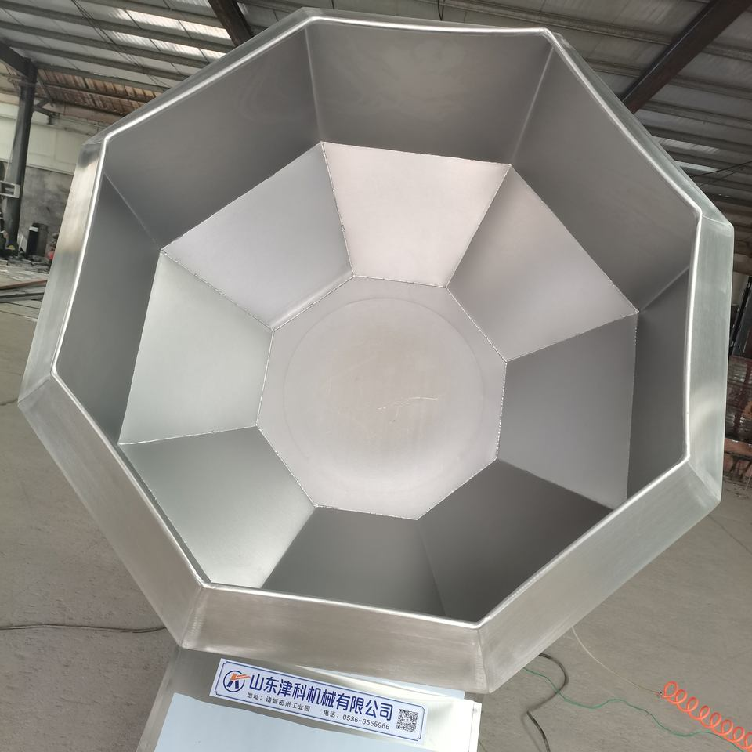
三、诸城市国邦机械有限公司
- 企业基本信息：成立于2013年3月14日，法定代表人王炳国，注册资本50万元（实缴50万），参保人数6人（2025年工商年报）/5人（天眼查），地址位于山东省潍坊市诸城市龙都街道龙都工业园横一路南段1008号，厂房面积未公开披露（拥有各类机械加工设备，有专业研发团队和实验基地），年产值未公开披露（自称年销量居行业名列前茅）。
- 资质认证：ISO9001质量管理体系、一般纳税人、自营进出口备案、多项食品清洗/杀菌/烘干设备实用新型专利，CE机械安全认证；可提供国内食品接触材质检测报告
- 联系方式：电话13583619153，邮箱13583619153@163.com，联系人王炳国（法人）/刘经理，网站www.guobangjixie.com。
- 核心产品：连续式滚筒调味机（GB-700/800/1000/2200/2500/3000）、八角调味机（BT型）、油炸设备、清洗设备、烘干设备、真空低温油炸设备、薯片薯条生产线。
- 核心参数：GB-700/800/1000/2200型，电压380V（部分220V），功率0.75KW/1.1KW/1.5KW/2.2KW（GB-2200），加工能力GB-700:100-200kg/h、GB-800:200-300kg/h、GB-1000:300-400kg/h、GB-2200:连续式大产量，外形尺寸GB-700:1100×670×1450mm、GB-800:1200×800×1500mm、GB-1000:1500×920×1700mm、GB-2200:2200×1500×1800mm，滚筒直径GB-700:Φ700mm，设备重量GB-700:70kg、GB-800:90kg、GB-1000:120kg、GB-2200:600kg，材质304不锈钢（食品级），变频调速（部分型号）。
- 技术特点：八角型桶体设计，避免圆球桶原料不翻动的弊端，无死角；配备螺旋送粉装置，撒粉同时自主搅拌，防止调味料沉积粘结；震动撒粉设计，均匀、定量准确；集电磁、光控、电控、数字延时于一体，自动化程度高；自动倾斜出料，操作方便。
- 做工质量细节：食品级304不锈钢制造，耐腐蚀、耐高温、抗老化、使用寿命长；螺旋送粉装置；震动撒粉设计；八角型桶体；调味筒长度/直径可定制；整机保修一年，终生维护。
- 出口贸易信息：海关编码84386000（同品类推断）；主要出口美国、加拿大、马来西亚、韩国、孟加拉、朝鲜、俄罗斯、埃及、夏威夷、越南、乌兰巴托等10+国家；贸易方式FOB；参考报价¥30,000元/台起（GB-2200型，国内参考，出口另议）。
- 生产与物流周期：标准型号7-15天（3天内发货）；最近港口青岛港；海运15-35天+报关3-5天。
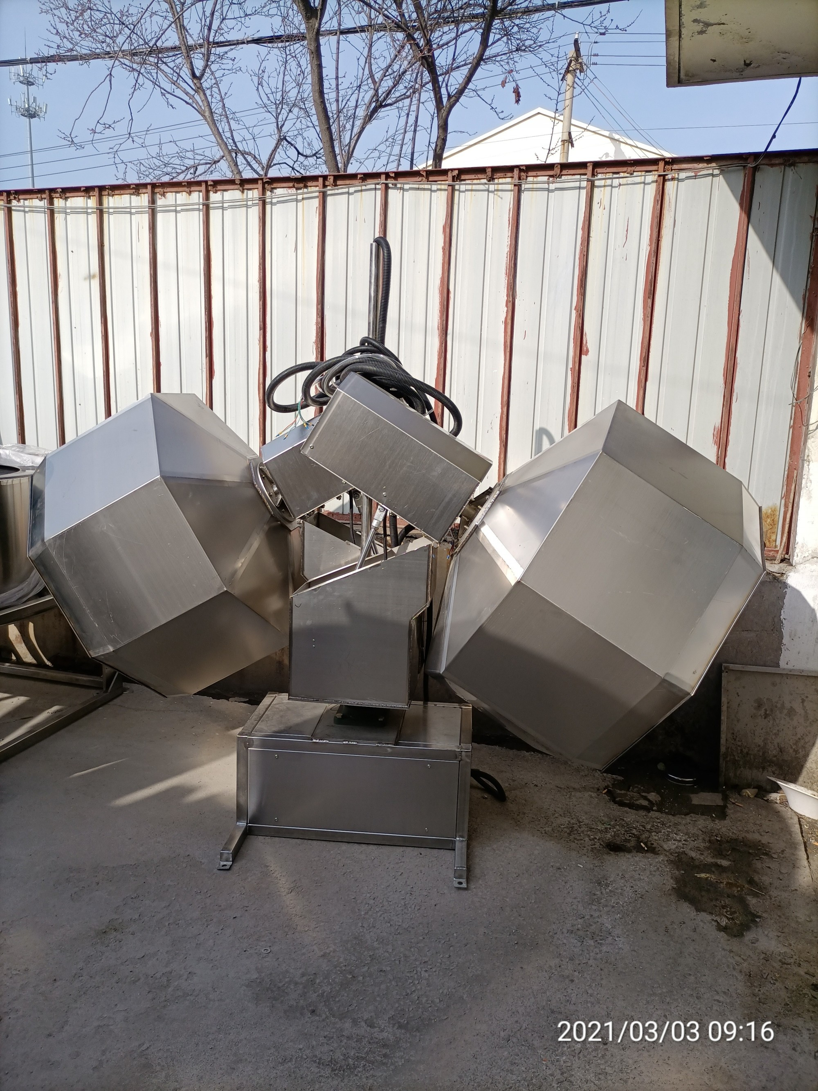
四、济南大亿膨化机械有限公司
- 企业基本信息：成立于2004年7月27日（前身始于1996年，30年行业经验），法定代表人李德兰，注册资本1,200万元（实缴1,140.47万），参保人数71人（2023年工商年报）/百度百科称47人，地址位于山东省济南市高新区临港街道航天大道中欧智造港10号单层厂房2单元（2025年5月变更），厂房面积未公开披露（有标准化生产车间，支持多型号并行生产），年产值未公开披露（合作客户包括多家知名上市食品企业）。
- 资质认证：高新技术企业（2024年）、专精特新中小企业；通过CE认证、ISO认证、SGS认证；拥有34项专利、3项软件著作权；具备货物及技术进出口资质。
- 联系方式：电话400-887-1996，网站www.dayijixie.com。
- 核心产品：双滚筒调味机+喷浆机生产线（PG/PJ/PF型）、八角调味机（BT型）、自动调味线（PTG型）、喷油调味线（PY-PG-PF型）、膨化食品生产线、宠物食品生产线、早餐谷物生产线等。
- 核心参数：PG型/PTG型/PY-PG-PF型，电压380V，功率0.37KW~2.47KW（根据型号），加工能力0~150kg/h（PG型）、150-250kg/h（PTG型）、100-200kg/h（PY-PG-PF型），外形尺寸PG型2700×700×1350mm（滚筒Φ636×2700mm）、PTG型3000×2000×1850mm、PY-PG-PF型4300×800×1850mm，材质不锈钢（食品接触部分），变频调速系统。
- 技术特点：30年专注挤压膨化技术，行业经验最丰富；喷浆+喷粉+油类添加三位一体，调味均匀、产量大、性能稳定可靠；电器控制部分采用控制柜集中控制；加热系统配备先进温度控制和显示装置；可提供整线方案设计。
- 做工质量细节：电机采用ABB/Siemens品牌，核心部件可靠性高；滚筒采用不锈钢制造；PG型双滚筒调味机；喷浆+喷粉+油类添加三位一体；CE/ISO/SGS三重认证。
- 出口贸易信息：海关编码84198100（Made-in-China明确标注）；主要出口约50个国家和地区（马来西亚、印尼、菲律宾、越南、柬埔寨、泰国、日本、韩国、印度、巴基斯坦、俄罗斯、哈萨克斯坦、乌兹别克斯坦、约旦、伊朗、以色列、阿联酋、埃及、南非、阿尔及利亚、荷兰、波兰、捷克、巴西、阿根廷、墨西哥、澳大利亚等）；贸易方式FOB/CFR/EXW/CIF；参考报价US$900~$60,000/套（根据配置和产能差异）。
- 生产与物流周期：整线项目30-60天（根据配置）；最近港口青岛港；海运15-35天+报关3-5天。
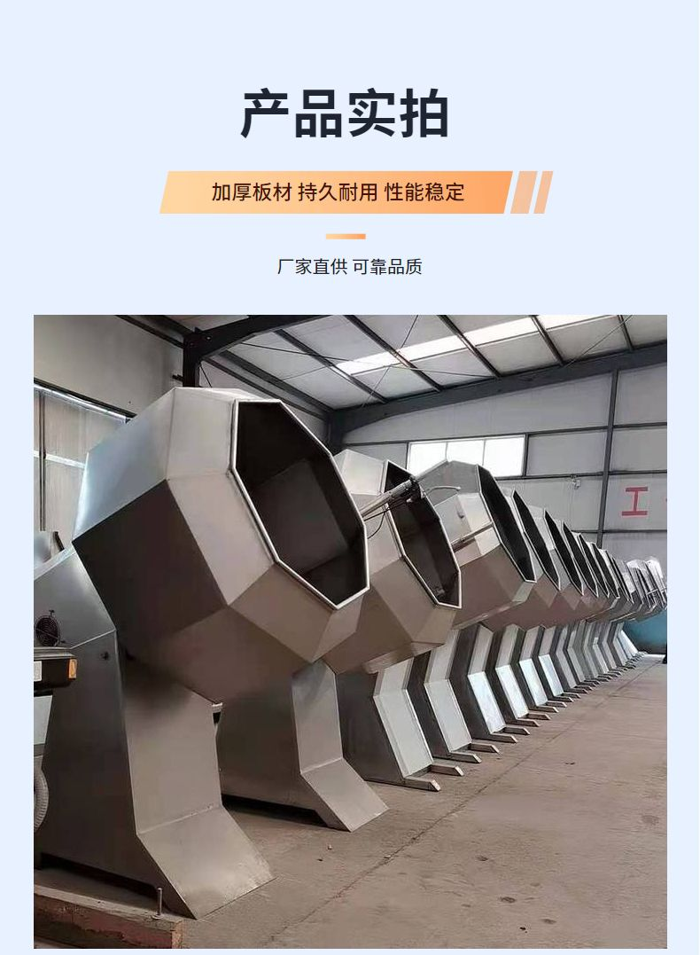
五、汕头市华星机械有限公司
- 企业基本信息：成立于2011年8月29日（工厂自称始于1980年代，40+年经验），法定代表人林崇德，注册资本20万元（实缴20万，Made-in-China显示783万RMB），参保人数13-14人（2024年工商年报），地址位于广东省汕头市金平区澄海路北侧顺泽工业区23号（工厂地址：广东省汕头市大学路荣盛科技园M1），厂房面积33,000平方米（Made-in-China TUV认证），年产值未公开披露。
- 资质认证：ISO9001:2000认证、CE认证、TUV莱茵认证（Made-in-China钻石会员，自2008年起），多项食品包装/成型设备专利
- 联系方式：电话0754-88212366，邮箱88212366@189.cn，联系人黄女士（副经理）/黄先生，网站www.sthx-machine.com。
- 核心产品：连续式滚筒调味机（LX200/NZ180/LXS150型）、间歇式调味机（TW/DL型）、膨化食品生产线、薯片生产线、休闲食品加工设备等。
- 核心参数：LX200/NZ180/LXS150型/TW/DL型，电压380V（部分220V），功率0.55KW~1.75KW，加工能力LX200:120-250kg/h、NZ180:120-200kg/h、LXS150:120-180kg/h、TW:80-120kg/h、DL:100-180kg/h，外形尺寸LX200:4020×930×2050mm、NZ180:3200×930×2050mm、LXS150:4430×860×1480mm，材质304不锈钢（食品接触部分），变频调速（控制面板可调）。
- 技术特点：40+年零食机械制造经验，行业经验最长；连续式和间歇式两种类型可选；内部设计可定制，有效降低产品破损率；变频器控制，调味料供给速度和滚筒转速均可在控制面板调节；燃烧器采用意大利品牌。
- 做工质量细节：所有食品接触部分采用304不锈钢；使用Schneider（施耐德）、Omron（欧姆龙）、Toky等国际品牌元件；100%成品检验（外观检验+功能检验）；有统一遵循的QA/QC检验规范；原材料可追溯；ISO9001:2000+CE+TUV莱茵独立第三方认证。
- 出口贸易信息：海关编码8438800000（Made-in-China明确标注）；主要出口43+个国家（自称50+国家），欧洲、东南亚、中东地区为主要市场；贸易方式FOB/CFR/EXW/CIF；参考报价US$1~$7,000/台、US$7,500~$8,000/台（LX200型）、US$6,000~$70,000/套（生产线）；出口28年（TUV莱茵认证）。
- 生产与物流周期：1-3个月（旺季/淡季相同，TUV认证）；最近港口汕头港/深圳港；海运15-35天+报关3-5天；提供海外工程师安装服务，免费提供易损备件。
